МИНИСТЕРСТВО НАУКИ И ВЫСШЕГО ОБРАЗОВАНИЯ РОССИЙСКОЙ ФЕДЕРАЦИИ
Федеральное государственное образовательное учреждение высшего образования
ПЕНЗЕНСКИЙ ГОСУДАРСТВЕННЫЙ УНИВЕРСИТЕТ
Кафедра «Математическое обеспечение и применение ЭВМ»

ОТЧЕТ
по лабораторной работе
по курсу «Интеллектуальные информационные системы»
на тему «Разработка экспертной системы»

Выполнил:
студент группы 23ВП2:
Осин С.М.
Принял:
Доцент, к.т.н. Михалев А. Г.

Пенза – 2026
Цель работы: изучить разработку экспертной системы на языке логического программирования Prolog.
Предметная область: подбор автомобилей.
Лабораторное задание:
Разработать экспертную систему на основе предметной области на языке логического программирования Prolog.
Ход работы:
Изучим предметную область – автомобили. Затем разработаем вопросы, которые будут задаваться пользователю в процессе консультации: страна происхождения (отечественный или иностранный), бюджет пользователя (в рублях), коробка передач (механика или автомат), тип кузова (седан/внедорожник/универсал), минимальная мощность (лошадиные силы) и минимальный объем двигателя.
Автомобили будут описаны в виде набора правил, включающих название и характеристики. Характеристики тоже опишем в виде правил. Итог консультации будет либо подходящие по критериям автомобили, либо текст «Не найдено вариантов».
Вышеописанный вариант представляет собой базовую экспертную систему, работающую исключительно на основе заданных пользователем критериев.
Улучшим экспертную систему: добавим выбор по популярности автомобилей. Сначала система будет ориентироваться на наиболее часто выбираемые варианты из предыдущих консультаций, а затем анализировать остальные подходящие модели.
Разработаем основное меню программы: укажем название экспертной системы и два пункта: первый пункт – начать консультацию (цифра 1), второй пункт – вывести список всех автомобилей по популярности (цифра 2), любой другой символ – завершение работы программы. Такое меню позволяет либо получить рекомендацию, либо просмотреть накопленную статистику без повторного прохождения опроса.
Вышеописанное меню при запуске программы (main) представлено на рисунке 1.
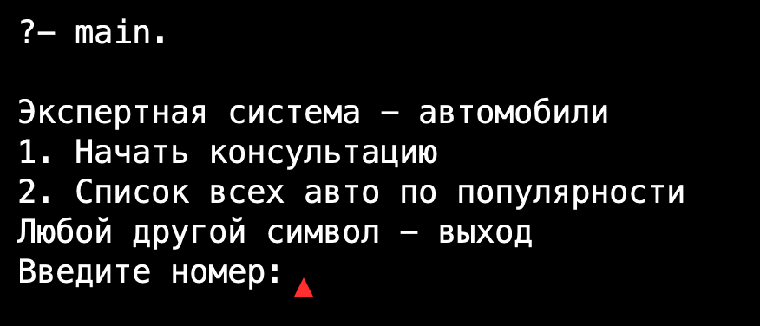
Рисунок 1 – Меню при запуске программы
В программе используются динамические предикаты answer/2, car_stats/2 и car/1, которые формируют изменяемую базу знаний во время работы системы. Предикат answer/2 хранит ответы пользователя на вопросы анкеты, car_stats/2 используется для накопления статистики популярности автомобилей, а car/1 описывает сами варианты автомобилей через набор логических правил.
При выборе пункта 1 запускается консультация, и работа начинается с предиката run. Он очищает динамическую память от предыдущих ответов с помощью retractall(answer(_, _)), после чего вызывает ask_base, который последовательно задаёт пользователю вопросы и сохраняет ответы в виде фактов answer/2. Эти факты затем используются всеми последующими логическими проверками.
После ввода данных run формирует список всех автомобилей через findall, обращаясь к предикату car/1. Каждый факт car представляет собой правило, которое срабатывает только если выполняются связанные с ним условия. Для определения этих условий используются предикаты-характеристики: russian и foreign проверяют страну, price_low сопоставляет бюджет, manual и automatic определяют тип коробки передач, sedan, suv, universal отвечают за тип кузова, а small_power, medium_power, high_power, small_volume, big_engine проверяют требования к мощности и объёму двигателя. Все они опираются на сохранённые ранее факты answer/2.
Далее в run для каждого автомобиля извлекается текущая популярность через get_popularity, который либо возвращает значение из car_stats/2, либо даёт 0, если автомобиль ещё не встречался. Полученные пары сортируются предикатом keysort, затем список разворачивается, чтобы получить порядок от наиболее популярных к наименее популярным. Таким образом, система в первую очередь ориентируется на наиболее популярные автомобили, рассматривая и выводя их раньше, и лишь затем — менее популярные варианты.
После этого вызывается update_popularity, который проходит по найденным вариантам и увеличивает счётчик популярности, используя retract и assertz для обновления фактов car_stats/2.
Затем run вызывает print_matches, который рекурсивно выводит список найденных автомобилей. Если не найдено подходящих автомобилей, то программа выводит сообщение «Не найдено вариантов». Внутри print_matches снова используется get_popularity, чтобы показать актуальное значение счётчика для каждого варианта. После завершения вывода управление возвращается в main, и программа снова предлагает пользователю меню.
При выборе пункта 2 управление переходит к предикату show_all_by_popularity. Он, аналогично части логики из run, собирает все автомобили через findall, получает их популярность с помощью get_popularity, сортирует список через keysort и разворачивает его в порядке убывания. Затем результат передаётся в print_sorted_list, который рекурсивно выводит пары «автомобиль – количество выборов». В отличие от первого пункта, здесь не используются предикаты ask_base, car/1 с условиями и не происходит обновление статистики через update_popularity.

Результаты работы программы
Подберем отечественный автомобиль стоимость 1 миллион 200 тысяч рублей, седан с механической коробкой передач, мощностью 90 лошадиных сил минимум и объемом двигателя 1.5 литра минимум. В данном случае выведутся автомобили: лада веста, лада искра седан и лада гранта. Результат представлен на рисунке 2.
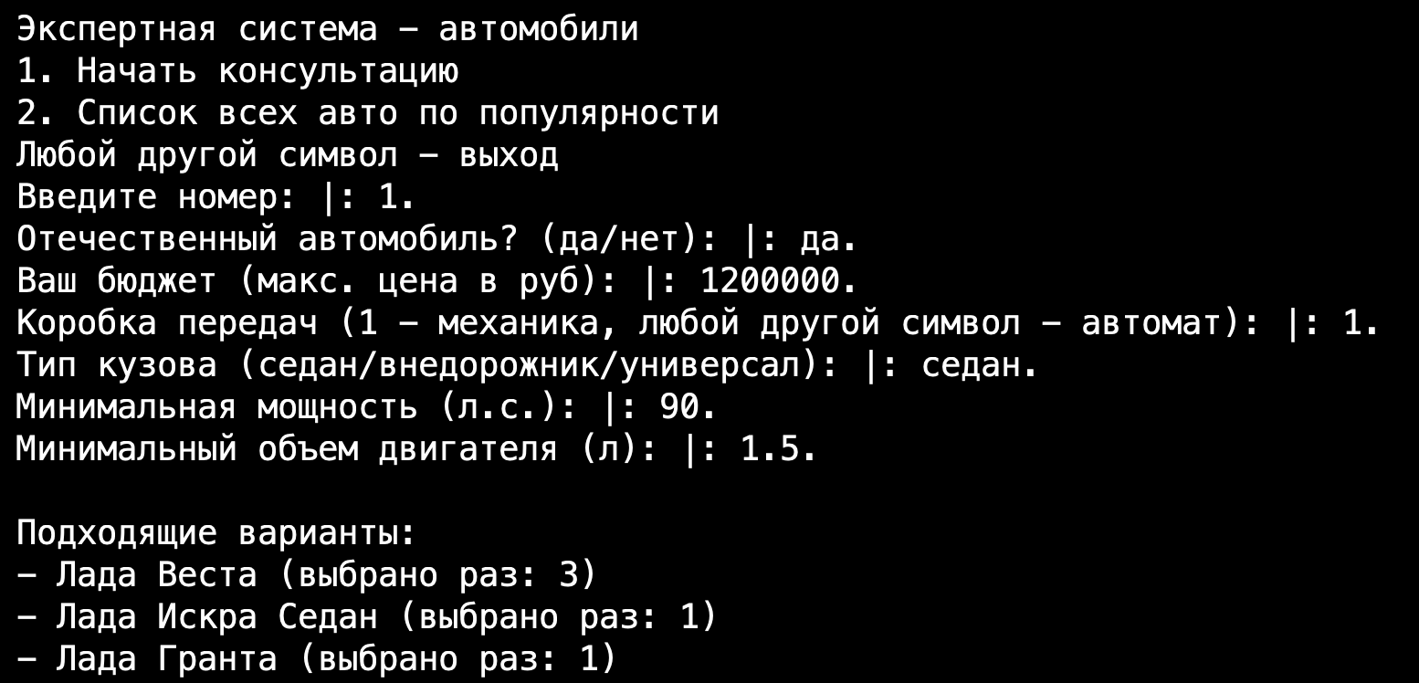
Рисунок 2 – Результат первой консультации
Подберём иностранный автомобиль стоимость 2 миллиона рублей, седан с автоматической коробкой передач, мощностью 150 лошадиных сил и объемом двигателя 2 литра. В данном случае выведется 4 машины: Volkswagen jetta, skoda Octavia a8, Hyundai solaris и Toyota camry. Результат представлен на рисунке 3.
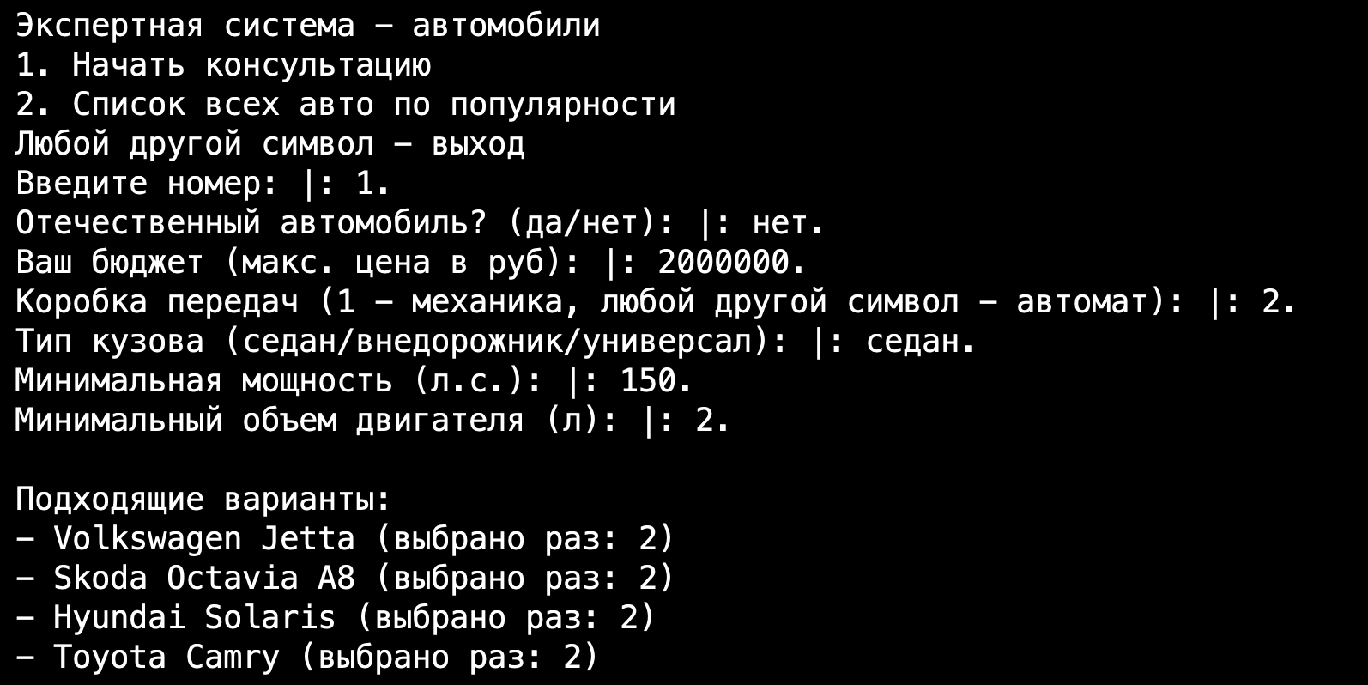
Рисунок 3 – Результат второй консультации
После второй консультации выведем список всех автомобилей по популярности (пункт 2). Результат вывода представлен на рисунке 4.
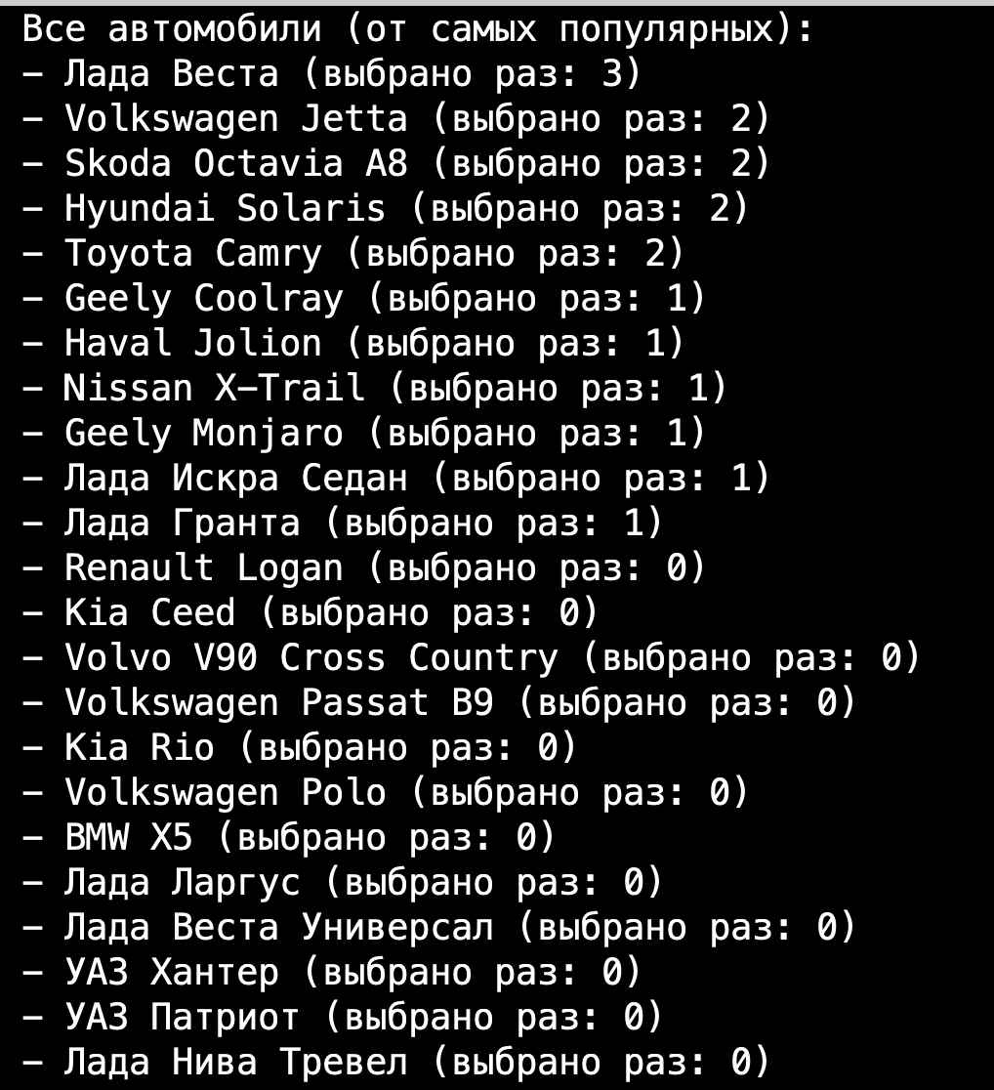
Рисунок 4 – Вывод всех автомобилей по популярности
Проведём консультацию по улучшенной системе: зададим характеристики Лады Весты при консультации и в результате система выведет только этот автомобиль, потому что система сначала ориентируется на наиболее популярные автомобили. Результат консультации представлен на рисунке 5.
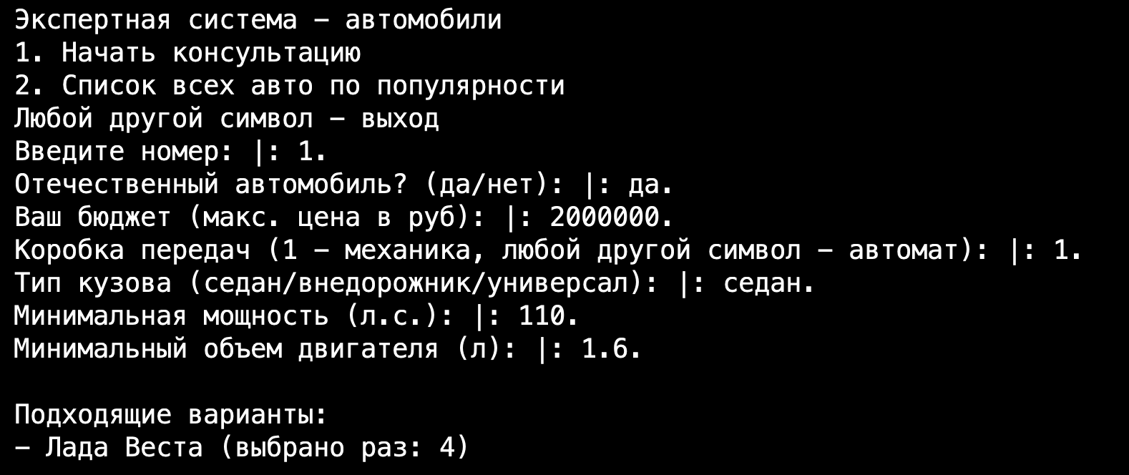
Рисунок 5 – Результат третьей консультации
Подберём автомобиль по следующим характеристикам: отечественный, 2 миллиона рублей, коробка передач – механика, седан мощность 200 лошадиных сил и объемом двигателя 2,5 литра. В данном случае не найдется ни один автомобиль, соответствующих вышеописанным характеристикам. Результат консультации представлен на рисунке 6.
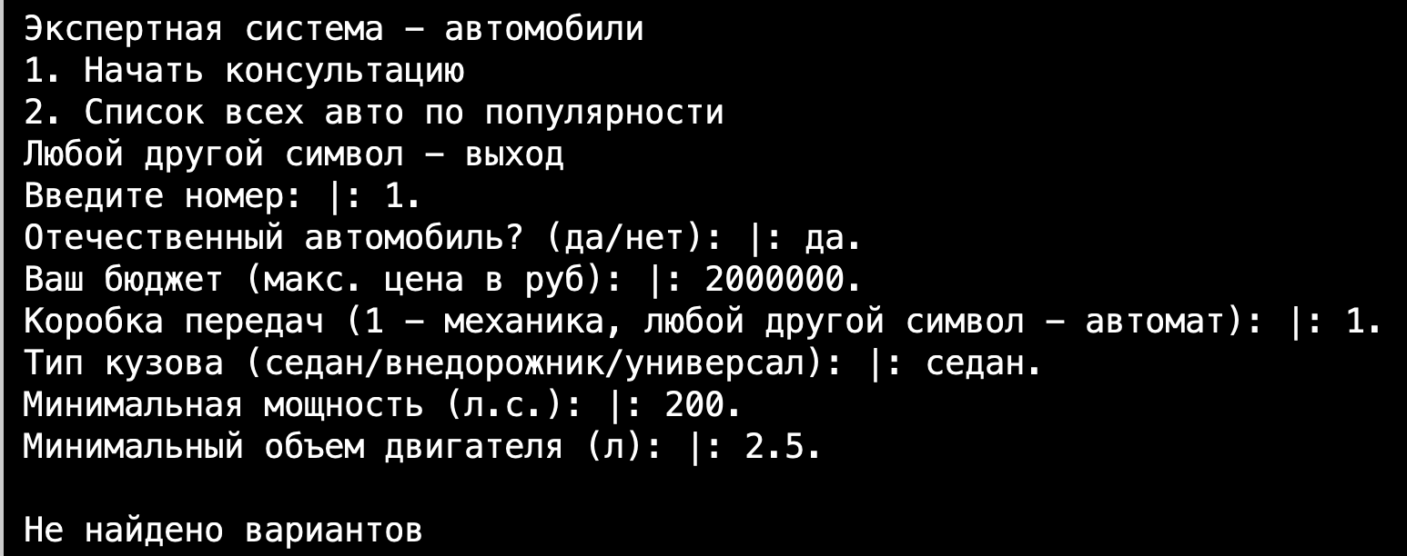
Рисунок 6 – Результат четвертой консультации
Завершим работу экспертной системы, введя в поле цифру 3. Результат представлен на рисунке 7.

Рисунок 7 – Завершение работы экспертной системы

Текст программы
ExpertSystem_Osin.pl

% Динамические предикаты
:- dynamic answer/2.
:- dynamic car_stats/2.
:- dynamic car/1.

% Инициализация популярности
init_stats :-
clause(car(Name), _),
not(car_stats(Name, _)),
assertz(car_stats(Name, 0)),
fail.
init_stats.

% Получение текущего значения популярности для заданного автомобиля
get_popularity(Car, C) :-
car_stats(Car, C), !.
get_popularity(_, 0).

% Увеличение счетчика популярности для каждого автомобиля из переданного списка
update_popularity([]).
update_popularity([H|T]) :-
retract(car_stats(H, C)), !,
NewC is C + 1,
assertz(car_stats(H, NewC)),
update_popularity(T).
update_popularity([H|T]):-
assertz(car_stats(H, 1)),
update_popularity(T).

% Главное меню программы
main :-
init_stats,
nl,
writeln("Экспертная система - автомобили"),
writeln("1. Начать консультацию"),
writeln("2. Список всех авто по популярности"),
writeln("Любой другой символ - выход"),
write("Введите номер: "),
read(Num),
start(Num).

% Обработка выбора пользователя в главном меню (1 - опрос, 2 – рейтинг автомобилей, остальное - выход)
start(1) :- run.
start(2) :-
writeln(""),
writeln("Все автомобили (от самых популярных):"),
show_all_by_popularity,
main.
start(_) :- writeln("Консультация завершена").

% Очистка памяти, опрос, поиск совпадений от популярных к редким и вывод
run :-
retractall(answer(_, _)),
ask_base,
nl,
findall(C-Name, (clause(car(Name), _), get_popularity(Name, C)), Pairs),
keysort(Pairs, SortedAsc),
reverse(SortedAsc, SortedDesc),

findall(Car, (member(_-Car, SortedDesc), car(Car)), Matches),

Matches\=[],

update_popularity(Matches),

writeln("Подходящие варианты:"),
print_matches(Matches),
nl,
main.

run:-
writeln("Не найдено вариантов"),
main.

% Вывод списка подходящих автомобилей с указанием их популярности
print_matches([]).
print_matches([Name|T]) :-
get_popularity(Name, C),
format("- ~w (выбрано раз: ~d)~n", [Name, C]),
print_matches(T).

% Сбор всех автомобилей из базы и сортировка по убыванию популярности
show_all_by_popularity :-
findall(C-Name, (clause(car(Name), _), get_popularity(Name, C)), Pairs),
keysort(Pairs, SortedAsc),
reverse(SortedAsc, SortedDesc),
print_sorted_list(SortedDesc).

% Рекурсивный вывод отсортированного списка пар "Счетчик-Имя"
print_sorted_list([]).
print_sorted_list([C-Name|T]) :-
format("- ~w (выбрано раз: ~d)~n", [Name, C]),
print_sorted_list(T).

% Вопросы и сохранение ответов в динамическую память
ask_base :-
write("Отечественный автомобиль? (да/нет): "), read(C), assertz(answer(country, C)),
write("Ваш бюджет (макс. цена в руб): "), read(P), assertz(answer(price, P)),
write("Коробка передач (1 - механика, любой другой символ - автомат): "), read(G), assertz(answer(gear, G)),
write("Тип кузова (седан/внедорожник/универсал): "), read(B), assertz(answer(body, B)),
write("Минимальная мощность (л.с.): "), read(Pow), assertz(answer(power, Pow)),
write("Минимальный объем двигателя (л): "), read(V), assertz(answer(volume, V)).

% Список автомобилей и набор критериев, при которых они подходят
car("Лада Гранта") :- russian, price_low, manual, sedan.
car("Лада Искра Седан") :- russian, price_low, manual, sedan.
car("Лада Нива Тревел") :- russian, suv, medium_power.
car("Лада Веста") :- russian, sedan, medium_power.
car("УАЗ Патриот") :- russian, suv, high_power.
car("УАЗ Хантер") :- russian, suv.
car("Лада Веста Универсал") :- russian, universal, medium_power.
car("Лада Ларгус") :- russian, price_low, universal.

car("BMW X5") :- foreign, suv, high_power, big_engine.
car("Toyota Camry") :- foreign, sedan, medium_power.
car("Volkswagen Polo") :- foreign, price_low, sedan.
car("Kia Rio") :- foreign, sedan, price_low.
car("Hyundai Solaris") :- foreign, medium_power, sedan.
car("Geely Monjaro") :- foreign, suv, automatic.
car("Nissan X-Trail") :- foreign, suv, automatic.
car("Skoda Octavia A8") :- foreign, sedan, medium_power.
car("Haval Jolion") :- foreign, suv, medium_power.
car("Volkswagen Jetta") :- foreign, sedan, medium_power.
car("Geely Coolray"):-foreign, suv, automatic.
car("Volkswagen Passat B9"):-foreign, universal, automatic.
car("Volvo V90 Cross Country"):-foreign, universal, automatic.
car("Kia Ceed"):-foreign, universal, manual.
car("Renault Logan"):-foreign, sedan, price_low, manual.

% Страна производителя
russian :- answer(country, да).
foreign :- answer(country, нет).

% Соответствие цены автомобиля бюджету
price_low :- answer(price, P), P =< 1200000.

% Тип коробки передач
manual :- answer(gear, 1).
automatic :- answer(gear, _).

% Тип кузова
sedan :- answer(body, седан).
suv :- answer(body, внедорожник).
universal :- answer(body, универсал).

% Мощность двигателя
small_power :- answer(power, P), P =< 90.
medium_power :- answer(power, P), P =< 120.
high_power :- answer(power, P), P >= 180.

% Объем двигателя
small_volume :- answer(volume, V), V =< 1.8.
big_engine :- answer(volume, V), V >= 1.8.

Вывод: в результате выполнения лабораторной работы была разработана экспертная система «Подбор автомобилей» на языке Prolog.
Сначала была проанализирована предметная область: определены ключевые характеристики автомобилей, на основе которых сформирован перечень вопросов, задаваемых на консультации. Модели автомобилей были представлены в виде правил.
Далее была реализована базовая версия экспертной системы, осуществляющая подбор вариантов путём перебора всех автомобилей.
В улучшенной версии экспертной системы при формировании рекомендаций учитывается популярность ранее выбранных автомобилей: результаты предыдущих консультаций сохраняются. При подборе вариантов система в первую очередь анализирует наиболее популярные автомобили, проверяя их соответствие заданным пользователем характеристикам, и только при отсутствии подходящих вариантов среди них переходит к менее востребованным моделям.

